“第十三届质量榜样·2023 年度总评榜”评选启动
寻找行业榜样‍
激发创新活力
引领质量提升
党的二十大报告提出：“高质量发展是全面建设社会主义现代化国家的首要任务。”作为全面贯彻党的二十大精神的开局之年，2023年质量领域大事颇多。年初，中共中央、国务院印发《质量强国建设纲要》；6月，四川省质量强省工作领导小组印发《四川省进一步提升产品、工程和服务质量行动实施方案（2023-2025年）》；9月，中国质量（成都）大会成功举办。
为进一步深入实施质量强国、质量强省战略，推动经济实现质的有效提升和量的合理增长，见证企业高质量发展，营造“人人追求质量、人人关注质量”的良好氛围，即日起，由消费质量报社、消费质量网主办的“第十三届质量榜样·2023年度总评榜”评选活动正式启动，以“寻找行业榜样，激发创新活力，引领质量提升”为主题，评选出这一年来提质增效、创新经营、热心公益、推动高质量发展的标杆企业及人物。
质量为基 筑基铺路增底色
质量发展是兴国之道、强国之策，党和国家历来高度重视质量工作。
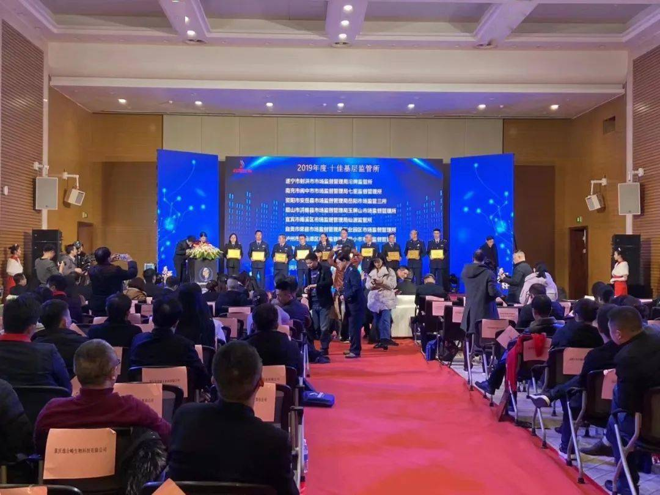
往届“质量榜样”颁奖典礼
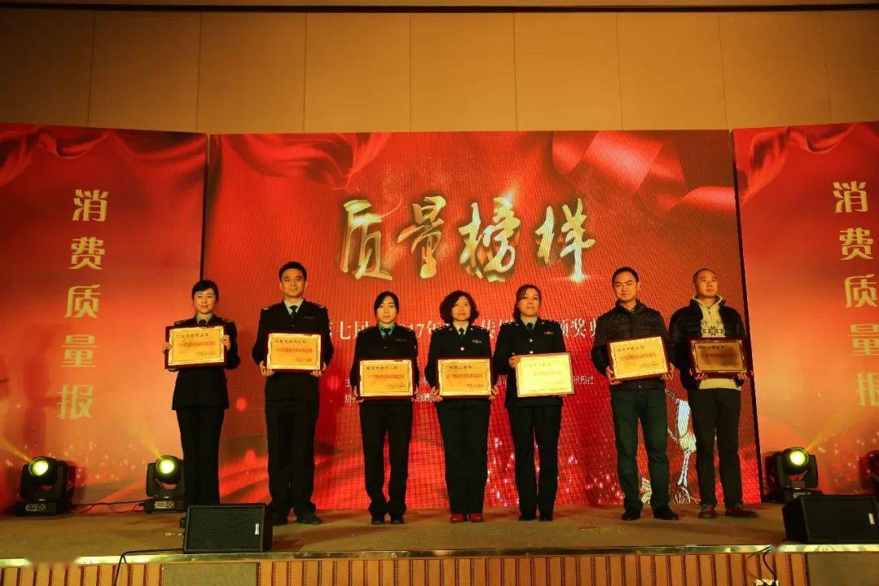
往届“质量榜样”颁奖典礼
自2011年举办以来，“质量榜样”肩负高质量发展的殷切希望，坚持“以质量破题 以榜样为核心”的理念，建立起社会公众了解、评价、推动质量工作的大型活动平台，形成了具有权威品牌效应和广泛社会影响的年度质量盛会。
本届活动将延续“质量第一”的价值导向，在接下来的近两个月时间里，邀请知名质量专家、行业协会代表、职能部门专家、资深媒体人、消费者代表等参与到活动中来，共同评选一年来全省质量领域真正值得肯定的行业榜样，为高质量发展强根基增底色。
创新驱动 引领高质量发展
今年以来，广大企业全面贯彻新发展理念，不断强化质量意识，把实施扩大内需战略同深化供给侧结构性改革有机结合起来，从供需两端协同发力，致力于打通经济循环卡点堵点，推动供需良性互动，走上了创新驱动高质量发展之路。
本届活动最终入选名单将在“第十三届质量榜样·2023年度总评榜”颁奖盛典上现场发布，并通过消费质量报全媒体整合传播平台宣传推广。通过对榜样企业和人物的宣传，激发更多企业的创新活力，增强更多企业的发展信心，提升供给质量水平，更好满足消费者日益增长的美好生活需要。

